桃州中学2015-2016学年度高二年级第二次月考试卷
化学试题
本卷可能用到的相对原子质量：H:1 C:12 N:14 O:16 Na:23 Al:27 S:32
Cl:35.5 K:39 Fe:56
一、单项选择题:在每题的4个选项中,只有1个选项是符合要求的（本部分23题，每题3分,共69分）。
1．硅及其化合物是重要的无机材料，其中光导纤维的成份是
A．硅 B．二氧化硅 C．硅酸钠 D．硅酸
2．下列物质中属于碱的是
A．KNO₃ B．O₃ C．Ca(OH)₂ D．HNO₃
3．下列过程只涉及化学变化的是
A．点石成金 B．酒香不怕巷子深 C．滴水成冰 D．铁棒磨成针
4． 35 17Cl是氯的一种重要核素，这里的“35”是指该原子的
A．质子数 B．中子数 C．电子数 D．质量数
5．实验室模拟粗盐的提纯，下列实验装置中最终获得精盐的装置是
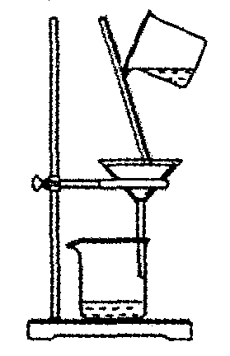
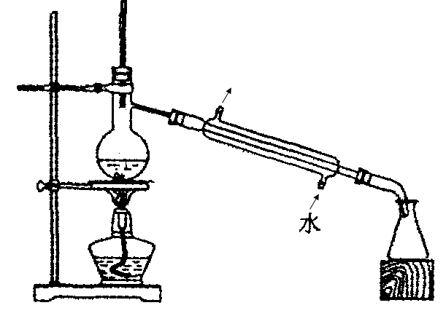
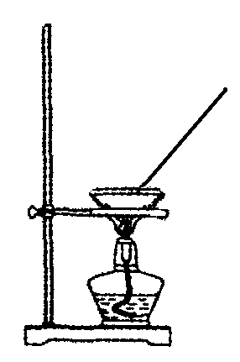
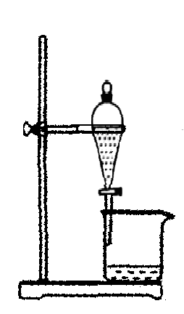
A B C D
6．能使酸性高锰酸钾溶液褪色的气体是
A．H₂ B．CO₂ C．SO₂ D．CH₄
7．下列物质属于离子化合物的是
A．CO₂ B．CaO C．H₂O₂ D．H₂SO₄
8．“84”消毒液的有效成分是
A．NaClO B．NaCl C．NaOH D．Na₂CO₃
9．反应3H₂＋N₂2NH₃在密闭容器中进行。下列关于该反应的说法错误的是
A．升高温度能加快反应速率 B．使用恰当的催化剂能加快反应速率
C．将氨气液化排出能加快反应速率 D．N₂与H₂不能完全转化为NH₃
10．在含有大量的Na⁺、OH—、Cl—的溶液中，还可能大量存在的离子是
A．NH₄⁺ B． H⁺ C． SO₄^{2—} D．Ag⁺
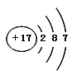
11．下列化学用语表示正确的是
A．乙醇的结构简式：C₂H₆O B．Cl—的结构示意图：
C．H₂O的电子式：
D．NaHCO₃的电离方程式：NaHCO₃= Na⁺+HCO₃—
12．下列过程放出热量的是
A．氢气在氯气中燃烧 B．液氨气化 C．碳酸钙分解 D．H-Cl→H+Cl
13．干冰不能用来扑灭镁条火灾，反应为2Mg＋CO₂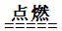2MgO＋C，该反应属于
A．化合反应 B．分解反应 C．置换反应 D．复分解反应
14．下列有机反应中，不属于取代反应的是
A．CH₃COOH＋CH₃CH₂OH CH₃COOCH₂CH₃₃＋H₂O
B．B．CH₂==CH₂＋HBr→CH₃CH₂Br
C．CH₄＋Cl₂CH₃Cl＋HCl
D．＋Br₂ ＋HBr
15．下列有关物质用途的说法不正确的是
A．铝制容器可以贮运浓硝酸 B．甲醛可用作浸制标本
C．碳酸氢钠可用来治疗胃酸过多 D．明矾可用作消毒剂
16．用N_{A}表示阿伏伽德罗常数的值。下列判断正确的是
A．48g O₃含有的氧原子数目为N_{A}
B．常温常压下，22.4L Cl₂含有的分子数目为N_{A}
C．1molAl与足量氢氧化钠溶液完全反应时失去的电子数目为3N_{A}
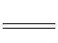
D．1mol·L⁻¹K₂CO₃溶液中含有的钾离子数目为2N_{A}
17．用石英砂和焦炭在高温下可以获得粗硅，其反应方程式如下：SiO₂＋2C Si＋2CO。下列有关该反应的说法正确的是
A．SiO₂是还原剂 B．C被氧化
C．SiO₂发生氧化反应 D．O得到电子
18．下列关于乙酸的说法不正确的是
A．可以除去热水瓶内胆水垢 B．具有挥发性
C．能与乙醇反应生成有香味的酯 D．能发生加聚反应
19．下列关于NH₃性质的说法正确的是
A．收集时采用向上排空气法 B．能使湿润的红色石蕊试纸变蓝
C．可用浓硫酸进行干燥 D．不能与氧气反应
20．下列反应的离子方程式书写正确的是
A．锌粒与醋酸反应：Zn + 2H⁺ = Zn²⁺ + H₂↑
B．铁粉与氯化铁溶液反应：Fe+ Fe³⁺ = 2Fe²⁺
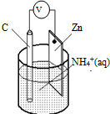
C．常温下氯气与烧碱溶液反应：Cl₂+2OH﹣═Cl﹣+ClO﹣+H₂O
D．铁与稀硫酸反应：2Fe+6H⁺= 2Fe³⁺+3H₂↑
21．干电池原理示意图如图，电池总反应为：Zn+2NH₄⁺=Zn²⁺+2NH₃↑+H₂↑，下列说法正确的是
A． 碳为电池的负极
B． Zn极上发生氧化反应
C． 电流由锌极流向碳极
D． H₂在Zn片上生成
22．短周期主族元素X、Y、Z、W的原子序数依次增大， X是地壳中含量最高的元素，Y是同周期中原子半径最大的元素，Z的最高氧化物的水化物能分别与Y和W的最高氧化的水化物反应生成盐和水，X与W同主族。下列说法不正确的是
A．X与Y只能形成一种化合物
B．原子半径：r(W)＜r(Z)＜r(Y)
C．X的简单气态氢化物的热稳定性比W的强
D．Z的最高价氧化物对应的水化物具有两性
23．某样品溶液中可能含有硫酸铜、硫酸铁、和稀硫酸中的一种或多种，现分别取少许该样品溶液进行如下实验，通过观察现象得出相应结论，这些结论中不正确的是
A．向样品溶液中逐渐加入少量锌粉，开始时未见产生气泡，样品溶液中一定不存在稀硫酸
B．向样品溶液中加入一定质量的铁粉后，充分反应后，有残余固体且质量比原加入的铁粉多，样品溶液中一定含有硫酸铜
C．向样品溶液中加入铜片，铜片溶解，溶液中一定含有硫酸铁
D．向样品溶液中逐滴滴入氢氧化钠，当滴入一定量后才观察到有浑浊现象，则样品溶液中一定含有稀硫酸
二、非选择题（本部分3题，共31分）
24．（15分）A．《化学与生活》
（1）（5分）工农业生产和日常生活中离不开材料。
①聚乳酸酯快餐盒能够降解，不会造成白色污染。聚乳酸酯属于 ▲ （填字母）。
a．金属材料 b．无机非金属材料 c．有机高分子材料
②太阳能电池现已被广泛使用。生产太阳能电池主要用到的是 ▲ （填字母）。
a．晶体硅 b．石墨 c．金属锂
③生活中采光离不开玻璃，生产玻璃的主要原料为石灰石、 ▲ 和石英（填字母）。
a．明矾 b．粗盐 c．纯碱
④钢铁是日常生活中使用最为广泛的金属，在潮湿的环境中易发生 ▲ 腐蚀，在铁制闸门上常嵌入 ▲ （填“铜块”、“锌块”）来保护闸门防止腐蚀。
（2）（5分）糖类、油脂、蛋白质和维生素都是人类的基本营养物质，下表为某品牌燕麦片标签中的一部分。
每100g含有  营养成分 | 糖类 | 油脂 | 蛋白质 | 维生素C | 钙 | 镁 | 钠 | 锌 | 苯甲酸钠
每100g含有  营养成分 | 7.6g | 7.8g | 7.4g | 18mg | 201mg | 18.2mg | 30.8mg | 8.1mg | ——
- 燕麦片的营养成分中蛋白质水解的产物是 ▲ ；等质量的糖类、油脂和蛋白质中提供能量最多的是 ▲ ；人体必需的微量元素是 ▲ ，
- 维生素C具有的性质是 ▲ （填字母）。
a. 还原性 b. 常温下不溶于水 c. 溶液显碱性
- 苯甲酸钠的作用是 ▲ 。
（3）（5分）环境保护与人类健康息息相关。
①燃煤脱硫的目的是减少 ▲ 排放，可向燃煤中加入 ▲ （填名称）进行脱硫。
②雾霾会刺激呼吸道，使人易患流行性感冒。感冒发烧病人可服用 ▲ 药品进行治疗（填字母）。 a. 麻黄碱 b. 抗酸药 c. 阿司匹林
③工业废水需处理达标后才能排放．某厂排出的废水主要是含盐酸的酸性废水，处理此废水可采用的方法是 ▲ （填字母）．
a．氧化还原法 b．中和法 c．沉淀法
④汽车尾气中含有NO和CO等有害气体，这两种气体可在催化剂和加热条件下转化为无毒且能参与大气循环的气体，该反应的化学方程式为 ▲ 。
25．（6分）下图所示的是一些常见的单质、化合物之间的转化关系图，有些反应中的部分物质和反应条件被略去。 A俗称“铁红”，B、D都是日常生活中常见的金属，且B元素是地壳中含量最多的金属元素，常温下， J为黄绿色气体，H为无色气体；C是一种碱，且其焰色反应时，透过蓝色钴玻璃可观察到紫色火焰。
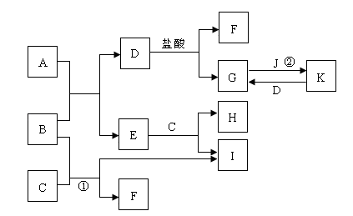
（1）A的化学式为 ▲ ．
（2）H的电子式为 ▲ ．
（3）反应①的化学方程式为 ▲ ．
（4）反应②的离子方程式为 ▲ ．
26．（10分）某地煤矸石经预处理后主要含SiO₂（60%）和Al₂O₃（30%），其余为Fe₂O₃、FeO。某实验小组利用其提取Al(OH)₃。
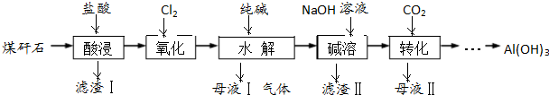
（1）“酸浸”过程中Al₂O₃溶解的离子方程式为____ ▲ ______。
“酸浸”前常常将煤矸石粉碎，其目的是____ ▲ _____ 。
（2）氧化过程除了可用Cl₂氧化Fe²⁺外，也可以用H₂O₂进行氧化，试写出用H₂O₂氧化Fe²⁺（酸溶时盐酸过量）的离子方程式 ▲ 。
（3）水解的目的是使Al³⁺和Fe³⁺转化为氢氧化物沉淀，那么检验水解过程中Fe³⁺已被完全沉淀的方法是：取滤液Ⅰ少许于试管中， ▲ ____。
（4）称取304g煤矸石，按上述流程制取Al(OH)₃，碱溶后过滤，得到滤渣Ⅱ42.8g，则在氧化时至少需要通入标准状况下的Cl₂的体积为 ▲ L。（忽略制取过程中的损耗）

2016年学业水平测试（必修科目）模拟试卷
化学参考答案
一、单项选择题（共69分）
题号 | 1 | 2 | 3 | 4 | 5 | 6 | 7 | 8 | 9 | 10 | 11 | 12
答案 | B | C | A | D | A | C | B | A | C | C | D | A
题号 | 13 | 14 | 15 | 16 | 17 | 18 | 19 | 20 | 21 | 22 | 23
答案 | C | B | D | C | B | D | B | C | B | A | A
二、非选择题（共31分）
24．（15分）
A．《化学与生活》
（1）（5分，每空1分）
①c ②a ③c ④电化学 锌块
（2）（5分，每空1分）
① 氨基酸 油脂 锌
② a
③ 防腐剂
（3）（5分，每空1分）
① 二氧化硫（SO₂） 生石灰（或石灰石）
② c ③ b
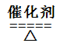
④ 2CO+2NO N₂+2CO₂
25．（6分）
（1）Fe₂O₃；（1分）（2） （1分）
（3）2Al+2KOH+2H₂O=2KAlO₂+3H₂↑；（2分）
（4）2Fe³⁺+Cl₂=2Fe²⁺+2Cl—（2分）。
26．（10分，每空2分）
（1）Al₂O₃+6H⁺=2Al³⁺+3H₂O ；增大接触面积，加快反应速率，提高浸取率。
（2）取滤液Ⅰ少许于试管中，滴入KSCN溶液，若溶液不变血红色，则Fe³⁺已经沉淀完全。
（3）2Fe²⁺ + H₂O₂+2H⁺ = 2Fe³⁺+2H₂O
（4）2.24

注：合理答案，酌情给分。

